Перечень транспортных средств, признанных брошенными, разукомплектованными, бесхозяйными
дата осмотра | адрес | марка/модель/гос. номер/цвет | срок добровольного/принудительного перемещения | фотоматериалы
05.10.2018 | ул. 60й Армии, 22а | ВАЗ 2104,  Е689СЕ36  красный | 19.10.2018/ в соответствии с п. 4.1, 4.2 постановления № 36 от 29.01.2018 | 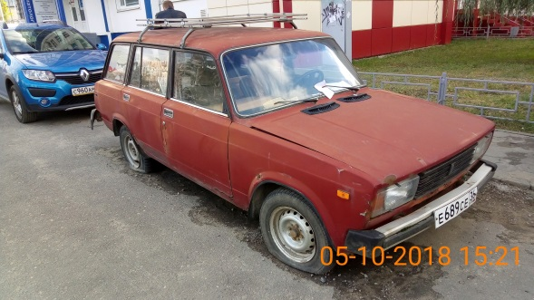 | 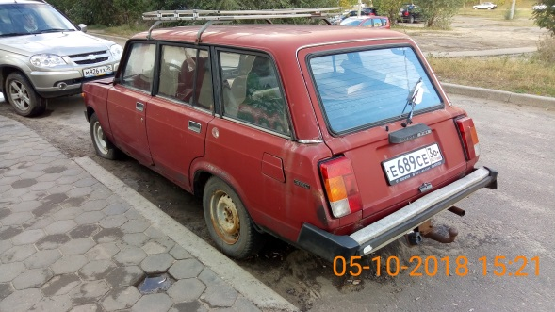
05.10.2018 | Пр-т Московский, 5а | ВАЗ 2102  Ж4605ВВ  белый | 19.10.2018/ в соответствии с п. 4.1, 4.2 постановления № 36 от 29.01.2018 | 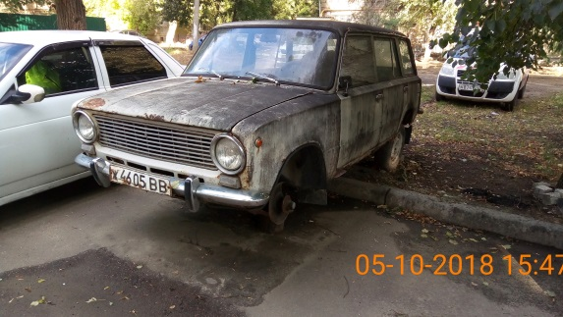 | 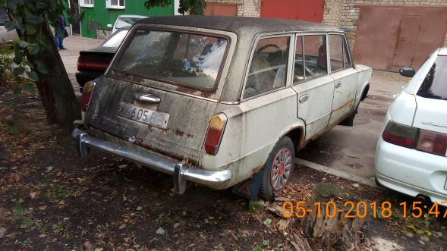
05.10.2018 | Пр-т Рабочий, 81 | Ауди 100  С972СК36  серый | 19.10.2018/ в соответствии с п. 4.1, 4.2 постановления № 36 от 29.01.2018 | 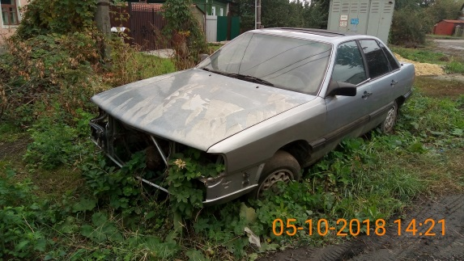 | 